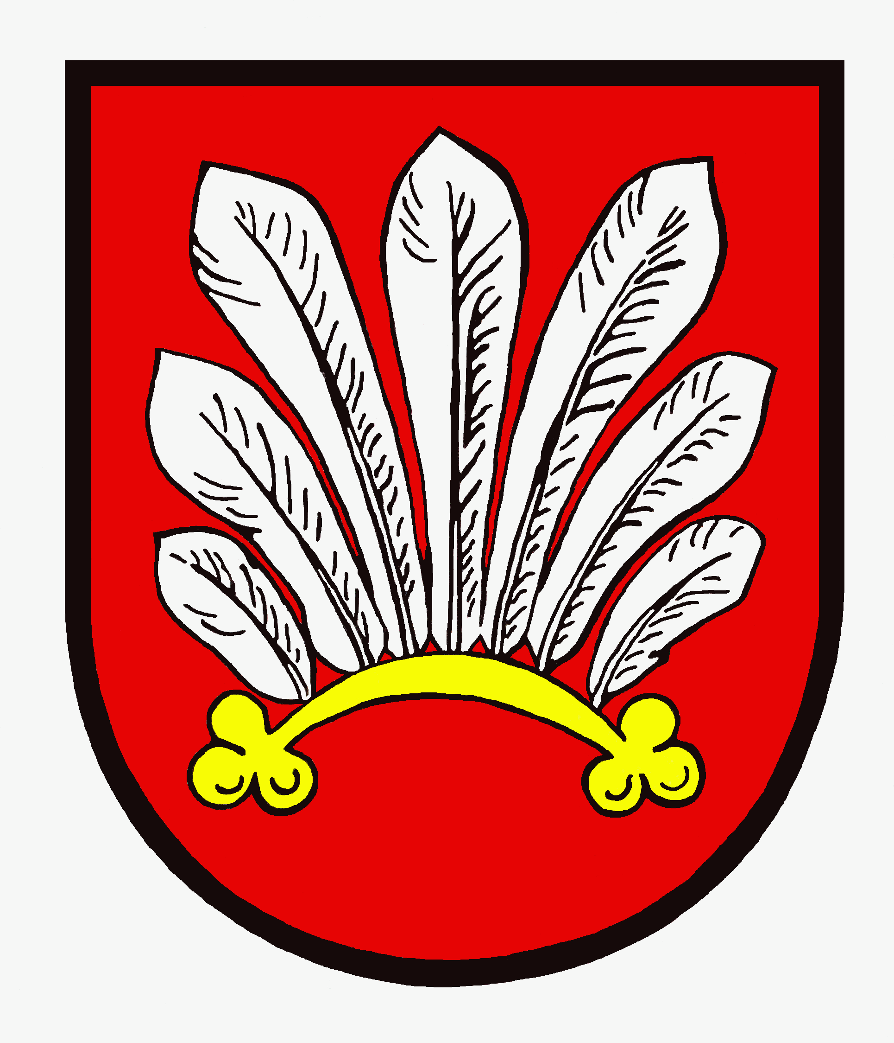

Pravidla
Zastupitelstva města Velké Meziříčí pro poskytování grantů projektu Zdravé město Velké Meziříčí

ze dne: 19.12.2012

č. usnesení 241/16/ZM

Zpracoval: Ing. Josef Švec

Město Velké Meziříčí může v souladu s ust. § 84 odst. 2 písm. d) zákona č. 128/2000 Sb., o obcích, ve znění pozdějších předpisů, zřizovat dočasné nebo trvalé peněžní fondy obce a podle § 85 přispívat organizacím na veřejně prospěšnou činnost.
Příspěvky budou poskytovány formou grantů. Grant je nutno chápat jako výzvu města Velké Meziříčí organizacím k pokrytí určité činnosti, kterou město nevykonává, ale chce ji finančně podporovat. Zastupitelstvo města, případně rada města, vyhlásí témata grantů na kalendářní rok. Organizace vypracuje projekt, který bude konkrétní nabídkou organizace, jakým způsobem bude realizováno uvedené téma.
Grantový program „Zdravé město“ byl vytvořen s cílem podpořit naplňování Plánu zdraví a kvality života města Velké Meziříčí. Je v souladu s integrovaným plánem rozvoje města. Je systémem finanční podpory partnerským organizacím, institucím i aktivním občanům, kteří chtějí přispět k realizaci Plánu zdraví a kvality života konkrétní akcí, aktivitou, či projektem.

- Cílem grantového programu je podpora projektů:

- řešících problematiku podpory zdraví, zdravého životního stylu a udržitelného rozvoje města ve smyslu projektu Zdravé město OSN/WHO
- vycházejících z priorit Integrovaného plánu rozvoje města, Plánu zdraví města Velké Meziříčí, zejména z priorit LEHAP, Zdraví 21, Agenda 21, které jsou jeho součástí
- nových, začínajících, nebo přinášejících kvalitativní změny v již probíhajících aktivitách
- orientujících se na velké cílové skupiny lidí a jejich potřeby, spolupráci a sdílení zkušeností ve městě, zapojení veřejnosti do projektu (komunitní projekty)
- zahrnujících spolupráci více subjektů (další instituce, odborní partneři a garanti, občané)
- propagujících mezinárodní Projekt Zdravé město

- Tematické okruhy - oblasti podpory

Zastupitelstvo, případně rada města, na základě priorit krátkodobého prováděcího Plánu zdraví (1 - 2 roky) vyhlašuje Tematické okruhy - oblasti podpory. V rámci stanovených tematických okruhů mohou být předloženy projekty, kterými se instituce města (partnerské organizace projektu ZM) podílejí na realizaci Plánu zdraví města. Oblasti podpory se vyhlašují dle potřeby (v návaznosti na schválený rozpočet města).

- Poskytování finančních příspěvků:

Finanční příspěvky jsou poskytovány ve výši od 1 000,- Kč do 5 000,- Kč. Požadovaná spoluúčast min. 40 %. V rámci jednoho kola, může organizace podat pouze jeden projekt.

Z příspěvku lze hradit zejména:
- materiál, technické náklady nutné k zajištění projektu
- služby
- pronájmy prostor a techniky
- poštovné, cestovné, kancelářské potřeby
- ostatní osobní náklady
- náklady spojené s propagací projektu

Nelze podpořit:
Z příspěvku nelze hradit:
- mzdy, daně a odvody
- náklady vzniklé před zveřejněním výsledků grantového řízení
- investiční náklady
- náklady prokazatelně nesouvisející s projektem
- komerční, podnikatelské a reklamní aktivity
- již zavedené aktivity, které mohou být podpořeny z jiných zdrojů

Rada města posoudí případné výjimky.

O finanční příspěvek na konkrétní projekt lze žádat pouze jednou.
Poskytnutí finančního příspěvku na předložené projekty podléhá rozhodnutí rady města/ zastupitelstva města v návaznosti na objem finančních prostředků schválených zastupitelstvem města. Předkladatelům projektů na ně nevzniká právní nárok. O poskytnutí finančního příspěvku musí být uzavřena smlouva mezi řešitelem projektu a městem Velké Meziříčí.
Výše požadovaného příspěvku může být v případě velkého množství kvalitních projektů upravena směrem dolů.

- Předkladatelé projektu:

Předkladatelem může být fyzická osoba, právnická osoba – nezisková organizace nebo obecně prospěšná společnost, škola nebo školské zařízení, či jiné organizace prokazatelně nekomerčního charakteru.
Projekt mohou předložit fyzické osoby a organizace se sídlem ve Velkém Meziříčí, pouze výjimečně se sídlem mimo Velké Meziříčí - v případě, že cílovou skupinou ve smyslu předloženého projektu jsou obyvatelé města Velké Meziříčí.

- Vyúčtování nákladů projektu, závěrečná zpráva:

Vyúčtování projektu musí být předloženo dle části C pravidel do 30. listopadu na podatelnu MěÚ Velké Meziříčí.
Předkladatel projektu je dále povinen k 30. listopadu doložit závěrečnou zprávu o výsledcích projektu k rukám koordinátora projektu Zdravé město (adresa: MěÚ Velké Meziříčí, Radnická 29/1, 594 13 Velké Meziříčí).

- Předkládání projektů, formální náležitosti:

Povinné náležitosti projektu:
- Vyplněný formulář žádosti včetně podrobného rozpočtu
- Projekt

Předkladatel projektu doručí na MěÚ řádně vyplněný formulář žádosti o poskytnutí finančního příspěvku a projekt, který je jeho přílohou. Odpovídá za správnost a úplnost údajů. Oba dokumenty - žádost i projekt - musí obsahovat přesné údaje v souladu se zřizovací listinou předkladatele (v případě organizací a institucí) a musí být podepsány řešitelem projektu a statutárním zástupcem organizace.
Zpracované projekty a žádosti o finanční příspěvek je třeba doručit ve stanoveném termínu.

- Posouzení projektů:

Hodnotící komise je komise rady města Zdravé město, mohou být přizváni též externí hodnotitelé.
Hodnotící komise posoudí předložené žádosti (projekty) a navrhne výši finanční podpory – grant. Na základě návrhů komise o přiznání finančních příspěvků rozhodne rada města/ zastupitelstvo města.

Projekty budou posuzovány dle kritérií:

Základní kritéria:
- formální hledisko (forma zpracování žádosti a projektu – správnost, úplnost údajů včetně uvedení rozpočtu projektu a dalších formálních náležitostí)
- hledisko obsahové – přínos projektu k naplnění cílů Plánu zdraví a kvality života města
- hledisko předpokládané efektivity – velikost cílové skupiny, schopnost doložit konkrétní výsledky a výstupy

Doplňková kritéria:
- kvalita řešení z hlediska možné prezentace pro ostatní Zdravá města, spolupráce na celostátní úrovni, zapojení do dalších národních i mezinárodních programů apod.
- finanční spoluúčast předkladatele
- spolupráce s odbornými partnery, spolupráce s dalšími organizacemi
- přínos projektu z hlediska inovací

- Další informace a doporučení předkladatelům:

Garant programu: | rada města
Koordinátor: | koordinátor projektu Zdravé město a Místní Agenda 21
Uzávěrka – termín doručení žádosti/projektu: | 30 dní po vyhlášení
Termín projednání: | 30 – 45 dní po vyhlášení
Termín předložení radě města: | 45 – 60 dní po vyhlášení

- grantový program předpokládá jedno kolo, je předem zveřejněn obvyklým způsobem /vývěsky města, www města, místní tisk /. Pouze v případě, že nebude podán dostatek kvalitních projektů, bude vyhlášeno 2. kolo, kde budou přerozděleny zbývající prostředky.
- v rámci jednoho kola může jeden žadatel podat maximálně 1 projekt
- projekty se předkládají v zalepené obálce s uvedením GS Zdravé město1. kolo, NEOTVÍRAT, po odevzdání projektu není již možno dodatečně k projektu dodávat chybějící náležitosti
- řešitelem projektu může být i skupina občanů nebo studentů (nemusí být starší 18 let), pro získání grantu však musí mít záštitu některé neziskové organizace, která musí na projektu spolupracovat, což musí být doloženo (čestným prohlášením, dohodou o participaci na projektu, případně jiným věrohodným způsobem)
- výsledky budou vyvěšeny na webových stránkách města na adrese www.mestovm.cz (část Zdravé město). Úspěšní žadatelé budou vyrozuměni písemně MěÚ Velké Meziříčí.
- projekt je předem možno konzultovat s koordinátorem projektu Zdravé město, zejména jeho soulad s Plánem zdraví a kvality života
- na všech tiskovinách souvisejících se schváleným projektem, které řešitelé projektu budou vydávat, lze po dohodě s koordinátorem ZM uvádět název Zdravé město (týká se např. plakátů, letáků, pozvánek apod.). Je nutné dodržet prvky publicity schválené radou města.
- řešitelé projektů mohou využít též nefinanční formy podpory dle dohody s koordinátorem projektu Zdravé město
- řešitelé projektů mohou rovněž využít další možnosti podpory vyplývající z členství města v Národní síti Zdravých měst ČR (např. možnosti spolupráce mezi městy, služby poskytované v rámci informačního sys tému Zdravých měst ČR. apod.)

Navržená témata grantového programu Zdravé město

  - Projekty podpory zdraví
- projekty pro zdraví a zdravý životní styl, prevence nemocí, podíl na celoměstských akcích – Den zdraví, Dny bez úrazů apod., výchova a vzdělávání v oblasti zdravého životního stylu, projekty pro cílovou skupinu dětí, mládeže a dospělých. (priority NEHAP, Zdraví 21 dle Plánu zdraví a kvality života)

  - Ekologická/environmentální výchova a vzdělávání
- projekty zaměřené na výchovu a vzdělávání dětí, mládeže i dospělých, podpora rozvoje organizací a institucí působících v uvedené oblasti (místní Agenda 21)

  - Rozvoj pohybové výchovy
- projekty na podporu sportovních aktivit dětí a mládeže do 18 ti let.

  - Prevence sociálně patologických jevů dětí a mládeže
- projekty napomáhající řešení sociálních problémů ve městě, informační a vzdělávací akce upozorňující na problémy znevýhodněných sociálních skupin.
(formou informačních výstav, výtvarných či literárních soutěží, studentských debat, sportovních, kulturních akcí apod. – vazba na projekt Komunitní plánování sociálních služeb)

  - Sociální problematika
- projekty na podporu rozvoje služeb sociální péče a služeb intervence, které směřují k zabezpečení komplexní prevence sociálně patologických jevů a k řešení hmotné a sociální nouze občanů města Velké Meziříčí.

  - Aktivní stárnutí
- projekty na podporu vzdělávací, zájmové, volnočasové a kulturní aktivity starších lidí a seniorů. Vzdělávání zvyšuje adaptabilitu a přispívá ke zvládání sociálních a společenských změn. Vzdělávání nabízí možnost orientace na nové perspektivy a hodnoty, stimuluje občanské aktivity, má pozitivní vliv na zdraví a zabraňuje sociálnímu vyloučení. Kultura a kulturní aktivity nabízejí hodnotné využití volného času a jsou zdrojem naplnění a sociálních kontaktů. Kulturní aktivity přispívají k prevenci sociálního vyloučení a izolace. Kulturní aktivity jsou příležitostí pro posílení mezigeneračních kontaktů a sounáležitosti. Město Velké Meziříčí si uvědomuje, že proces stárnutí se nevyhýbá ani nám.

Kontakt, konzultace projektů a další informace:

Koordinátor projektu Zdravé město
Ing. Josef Švec

Radnická 29/1, 594 13 Velké Meziříčí

Tel.: 566 781 150

E-mail: svec@mestovm.cz

Část B/ Žádost o poskytnutí finančního příspěvku

1. Obecné údaje o projektu a žadateli – GP „Zdravé město“
Název projektu:

Předkladatel - organizace:
- název organizace:
- sídlo organizace:
- adresa pro doručení:
- právní forma:
- IČ:
- datum vzniku organizace:
- www, e-mail:
- činnost a zaměření organizace (dle předmětu činnosti vymezené zřizovací listinou, popř. jiným dokumentem organizace - max. 5 řádků)

Statutární zástupce organizace – jméno, adresa, telefon, e-mail:

Zodpovědný řešitel projektu - jméno, adresa, telefon, e- mail, stručný profesní životopis:

Osoby spolupracující na projektu: jméno, příjmení:

Předkladatel – fyzická osoba: (vyplňte pouze v případě, není-li předkladatelem organizace)
Jméno, příjmení, adresa, tel., datum narození:

Celkové náklady na projekt:

Požadovaná částka – příspěvek od města:

Peněžní ústav, číslo účtu předkladatele projektu:

Jiné organizace přispívající na projekt/další finanční zdroje:

Termín realizace projektu:

Obsah projektu: popis, cíle, harmonogram, výstupy a způsob propagace

2. Popis projektu

Uveďte stručně dle bodů:

- kontext a motivace (uveďte, co projekt řeší a co vás vede k jeho realizaci, eventuálně proč je právě váš projekt důležitý), výstupy a způsob propagace

- spolupracující organizace, odborní partneři

- cíle projektu, cílová skupina (zkuste popsat skupinu, které především je váš projekt určen)

- počet účastníků, bydliště účastníků (kolik účastníků bude z Velkého Meziříčí)

- vlastní obsah projektu (zde podrobněji popište váš projekt)

- časový harmonogram (kdy bude nebo byl váš projekt zahájen, a jak dlouho bude trvat)

- způsob medializace projektu (zde uveďte vaši představu, jak budete projekt propagovat, jak se o něm dozví veřejnost, pokud je předpoklad že budete např. svojí aktivitou propagovat město, nezapomeňte to zde popsat)

- konkrétní výstupy k hodnocení (zde popište kritéria, podle kterých budete posuzovat, jak projekt uspěl)

- rozpočet projektu (průhlednost a struktura rozpočtu je jedním z hodnotících kritérií projektu)

Název položky | Požadováno v rámci grantového programu od města Velké Meziříčí | Vlastní podíl organizace či jiných zdrojů | Náklady celkem

Celkem

- datum a podpis řešitele

- datum a podpis statutárního zástupce organizace

Část C/

ZÁVĚREČNÁ ZPRÁVA A VYÚČTOVÁNÍ
POSKYTNUTÉ PODPORY Z GRANTOVÉHO PROGRAMU
PŘÍJEMCE PODPORY:
NÁZEV PROJEKTU:
ČÍSLO SMLOUVY:
Popis realizace projektu: uveďte, jak byl projekt realizován, co je jeho výsledkem, zda byly splněny cíle projektu (viz.výstupy projektu uvedené v části B vašeho projektu):
Popis prezentace Zdravého města v rámci projektu:

Skutečný začátek a konec realizace projektu:
Poznámky a připomínky:
Vyúčtování projektu

Název položky | Požadováno v rámci grantového programu od města Velké Meziříčí | Vlastní podíl organizace či jiných zdrojů | Náklady celkem

Celkem

Datum a podpis řešitele:

Datum a podpis statutárního zástupce organizace nebo osoby oprávněné jednat za organizaci:

